Czwartek 16.04.2020r
Temat: SMOG – CO TO ZA STWÓR?.

Drodzy Rodzice i Dzieci!
W dzisiejszym dniu dowiemy się czym jest i jak powstaje smog. Przeprowadzimy doświadczenie, wykazujące istnienie powietrza. Będziemy gimnastykować nasze ciało, wykonamy również gimnastykę buzi i języka.

1. Na dobry początek dnia proponujemy gimnastykę przy piosence:
- ,,Boogie Woogie” - wykonujemy dokładnie wszystkie gesty pokazane w piosence.

https://www.youtube.com/watch?v=sXqaZUp2N-w

2. Wykonamy doświadczenie:
- „Puste czy pełne?” - wykazujące istnienie powietrza.
Przygotowujemy dwie plastikowe butelki:
- jedną pełną wody - drugą pustą.
Pytamy dziecko, co jest w butelkach.
(Dziecko zapewne odpowie, że w jednej jest woda, a druga jest pusta).
Wyjaśniamy, że druga butelka również jest pełna, i demonstrujemy kolejne
doświadczenie:
Zanurzamy drugą butelkę w misce z wodą i naciskamy jej ścianki.
Wydobywają się bąbelki powietrza. Wtedy pytamy dziecko, co było w środku.

3. ,,Smog” – przeczytanie opowiadania Agnieszki Frączek pod tym samym tytułem z książki
,,Sprężynek na tropie tajemnic – ekologia”.

„Smog”
Agnieszka Frączek

Bardzo długo wyjeżdżaliśmy z miasta. „Brum, brum!”, dudniło nam w uszach
„Ti–tit, ti–tit!”, atakowało nas mimo szczelnie zamkniętych okien.
– Rany, jaki korek! – narzekał tata.
– Szybciej! – prosił Antek.
– Wolniej – prosiła mama.
– Nudzi mi się – jęczała Zosia.
– Pi… – popiskiwał pies.
– Daleko to jeszcze? – pytałem ja, Sprężynek.
Ale nasze słowa i tak zagłuszało nieznośne „Brum, brum, ti–tit!”.
Wreszcie – powolutku, koło za kołem – udało nam się wyjechać za miasto. I od razu zrobiło się weselej. Tata przestał narzekać na korki, mama przestała prosić, żeby tata zwolnił (dziwne, bo jechaliśmy teraz dużo szybciej niż w mieście), Antek przestał prosić, żeby tata przyspieszył, nawet Zosia przestała się nudzić.
Z pobocza machały do nas czerwone dęby, żółte brzozy i zielone choinki, pies pochrapywał cicho, a Zośka nuciła jakąś przedszkolną piosenkę. Nawet słońce świeciło jakby trochę jaśniej.
– Od razu widać, że smog został za nami – cieszyła się mama.
– To tam był jakiś smok? – z wrażenia mało nie wypadłem z koszyka.
– Trzygłowy? – zawtórowała mi Zosia.
– Spokojnie, nie smok, tylko smog, głuptasy – roześmiał się Antek.
– A co to za różnica? – zapytała Zosia.
– Ten wasz smok jest zielony, ma trzy głowy, pazury, ogon i K na końcu…
– Czyli na ogonie?
– Zośka! – zbył siostrę Antek.
I tłumaczył dalej:
– Wasz smok pożarł barana nafaszerowanego siarką. Zgadza się?
– Tak… – odpowiedziała niepewnie Zosia, która chyba podobnie jak ja nie rozumiała, czemu ten zielony potwór ma być „nasz”.
– Smog, o którym mówiła mama, też ma w środku trochę siarki. Ale na tym koniec podobieństw. Bo mamie wcale nie chodziło o smoka, ale o smog, prawda, mamo?
– Prawda.
– Czyli chmurę pełną dymów i spalin – wtrącił tata.
– A skąd się biorą takie smoki?
– Smogi! – poprawił Antek.
– Skąd? No z tej… Z tego… – plątał się.
– Pamiętacie te wszystkie samochody stojące w korku? – przyszedł mu z pomocą tata.
– Potraficie sobie wyobrazić, ile one naprodukowały spalin.
– Mnóstwo.
– Właśnie: mnóstwo. A przecież powietrze jest zanieczyszczane nie tylko przez samochody, ale też przez fabryki, gospodarstwa domowe, przez… – przerwał nagle tata.
– Zobaczcie, jaki paskudny dom!
Rzeczywiście, z komina małego, żółtego domku wydobywały się kłęby dymu – gęstego, brązowoczarnego i pachnącego chyba jeszcze gorzej niż smocza jama.
Wdzierał się do samochodu, łaskotał nas w nosy i szczypał w oczy.
– A fe! – zawołała Zosia.
– Fe! – powtórzył za siostrą Antek i zakrył sobie nos szalikiem.
– Psik! – kichnął pies.
– Co oni palą w tym piecu? Śmieci? – zastanawiała się mama.
– Śmieci – potwierdził tata. – A paląc je, zatruwają powietrze, które i bez tego jest już bardzo
zanieczyszczone – westchnął.
– A smog się cieszy – podsumował Antek.

Przykładowe pytania, jakie można zadać dziecku:
- Kto znajdował się w samochodzie?
- Jakiego koloru były drzewa?
- Czym jest smog według taty?
- Co zanieczyszcza powietrze?
- Jaki był dym wydobywający się z komina małego, żółtego domku?
- Co to jest smog? - dziecko tworzy swoją definicje

- Globalne czytanie wyrazów ,,smok'' , ,,smog”
Dzielenie na sylaby i głoski.
SMOK
SMOG
4. „Jak pozbyć się smogu?” – burza mózgów. Pytamy dziecko: Jak pozbyć się smogu?. Dziecko podaje swoje pomysły, w razie potrzeby uzupełniamy je (jazda komunikacją miejską / rowerem zamiast samochodem, niepalenie śmieci w piecach, filtry na kominach fabryk, nowoczesne piece w domach), możemy pokazać zdjęcia. Opowiadamy, że powietrze zanieczyszczają przede wszystkim fabryki, elektrownie, domy, bo wykorzystują węgiel, aby wytworzyć ciepło lub prąd.

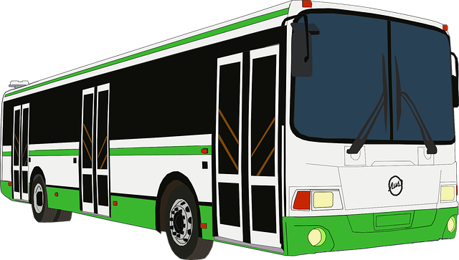
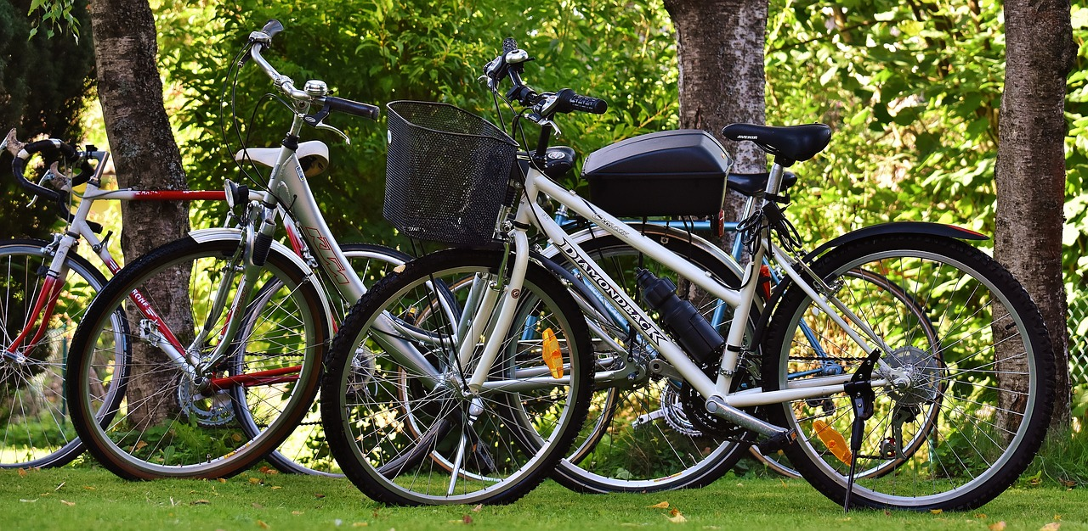

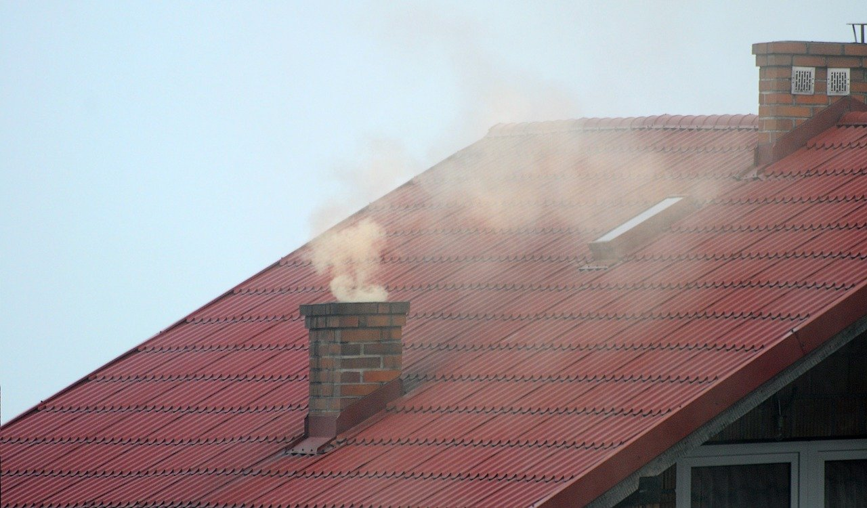

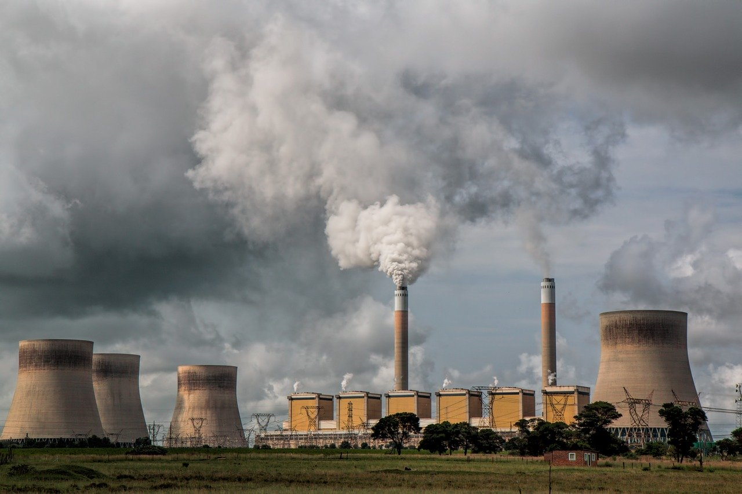

5 Proponujemy zabawy ruchowe:

- „Orły” – dziecko biega po pokoju z rozłożonymi ramionami, udając latające orły. Na sygnał rodzica (może być klaśnięcie w dłonie) staje w rozkroku z ramionami rozłożonymi na boki.
- „Taniec z balonem” – dziecko dostaje kolorowy balon i tańczy w rytm muzyki z balonem (dowolna piosenka).
- „Rzuć i złap” – dziecko trzyma w ręku papierową kulę z gazety. Na sygnał rodzica, podrzuca ją wysoko do góry i stara się złapać. Dla utrudnienia dziecko może wyrzucać kulę zza pleców i łapać z przodu.

6. Gimnastyka buzi i języka:
- „Mecz ping – ponga” – siedzenie po przeciwnych stronach stolika i dmuchanie na piłeczkę tak aby nie spadła na podłogę;
- ,,Piórko” - trzymanie w dłoni małego piórka. Po głębokim wdechu nosem zdmuchiwanie go;
- ,,Bańki mydlane” - puszczanie baniek mydlanych. Zachęcanie do wykonania jak największej bańki mydlanej.

ŻYCZYMY MIŁEJ ZABAWY!

Źródła:
,,Plac zabaw" - przewodnik metodyczny, pięciolatek, cz.4 - Autorzy: Aleksandra Szyller i Paulina Sowa, wydawnictwo WSiP.
- Piosenka z www.youtube.com
- Zdjęcia wzięte z Pixabay

